Le pouvoir de la GENTILLESSE: un dessin animé pour réfléchir avec les enfants
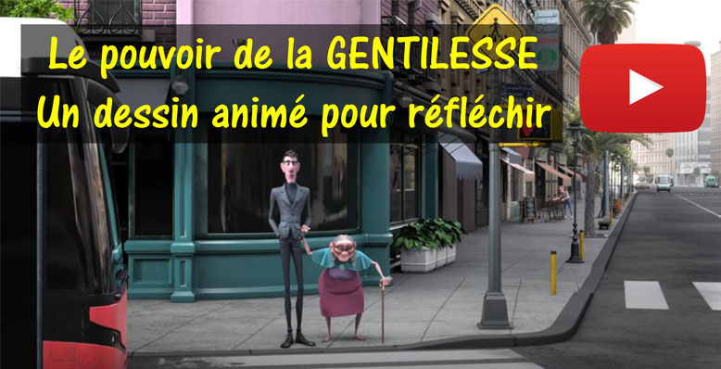

Un atelier philo sur la différence
Souvent raillée, moquée, ridiculisée, dépréciée et déformée, la gentillesse est une valeur fondamentale du monde et une qualité naturelle de l’Humain.
Considérée à tort comme une faiblesse, elle est au contraire une force gigantesque.
Car la gentillesse a un pouvoir, oui, celui de nous rendre heureux, comme le souligne de nombreuses études démontrant que les personnes qui s’investissent pour les autres vivent une vie plus pleine, plus stimulante et riche de sens.
Alors, voici un petit film d’animation, Mr Indifferent, réalisé par Aryasb Feiz, qui nous aidera à réfléchir sur cette question et qui pourra introduire un atelier philo avec les élèves.
On pourra leur poser la question : La gentillesse nous rend-elle plus heureux ?
On notera, dans cette histoire, le rôle que joue la vieille dame dans la vie de Monsieur Indifférent. Sans jugement, elle l’accueille comme il est, comme un être humain du monde, doté des mêmes qualités et du même potentiel de contribution que tout être humain, et lui permet la résilience.
On pourra, à ce titre, interroger les enfants sur les raisons qui ont pu pousser ce monsieur à devenir si indifférent, et sur celles qui l’ont encouragé à changer et à s’ouvrir aux autres…
En prolongement, on pourra aussi demander aux enfants d’imaginer comment Monsieur Indifférent aurait fini sa vie s’il n’avait pas changé.

